От 6 февруари започва националната информационна кампания на Министерството на земеделието за Стратегическия план

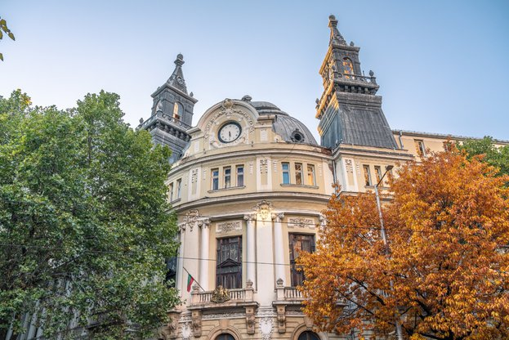

Министерството на земеделието започва национална информационна кампания за Стратегическия план за развитие на земеделието и селските райони в България за периода 2023-2027 г. от 6 февруари 2023 г. Инициативата има за цел да запознае земеделските стопани с условията за прилагането на инструментите по него. В рамките на събитията ще бъдат представени различните интервенции, разписани в Стратегическия план, като земеделските стопани ще могат да задават въпроси на екипа от експерти на Министерството на земеделието.
Преди срещите могат да бъдат задавани и предварително въпроси на мейл: vaprosi_mzm@mzh.government.bg;
Графикът за провеждане на информационната кампания е направен на регионален принцип:
• 06.02.23 г. от 11 ч. в Монтана за земеделски стопани от областите Видин, Враца и Монтана;
• 07.02.23 г. от 10 ч. в Плевен за земеделски стопани от областите Ловеч и Плевен;
• 07.02.23 г. от 15:30 ч. във Велико Търново за земеделски стопани от областите Габрово и Велико Търново;
• 08.02.23 г. от 11 ч. в Русе за земеделски стопани от областите Търговище, Разград и Русе;
• 09.02.23 г. от 11 ч. в Добрич за земеделски стопани от областите Варна, Шумен, Силистра и Добрич;
• 13.02.23 г. от 11 ч. в Ямбол за земеделски стопани от областите Бургас, Сливен и Ямбол;
• 14.02.23 г. от 11 ч. в Хасково за земеделски стопани от областите Стара Загора, Кърджали и Хасково;
• 15.02.23 г. от 11 ч. в Пловдив за земеделски стопани от Пазарджик, Смолян и Пловдив;
• 16.02.23 г. от 11 ч. в Благоевград за земеделски стопани от Кюстендил, Перник, София град, София област и Благоевград;
Предстои допълнително да бъде уточнено мястото на провеждане на срещите със земеделските стопани.

